Aufgabe: Wiener Prater
Ich kann eine kurze einfache Postkarte schreiben, z. B. Feriengrüße. Ich kann auf Formularen, z. B. in Hotels, Namen, Adresse, Nationalität usw. eintragen.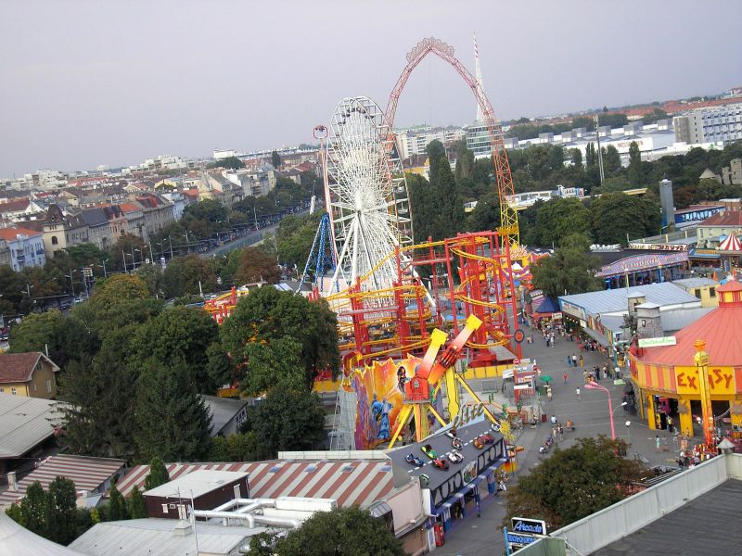

Einordnung Niveau ERK:  A1 | Kompetenz; bei dieser Aufhabe liegt der Schwerpunkt auf:  Schreiben | Dauer: 50 Minuten | Deutsch
Produkt: Eine E-Card an dein/e deutsche Brieffreund/in über deinen Urlaub in Österreich.

Situation/Thema:  In der Schule hast du viel über Österreich gelernt. Deine Eltern haben dir aufgrund deines schönen Berichts einen Urlaub nach Wien angeboten.  Du hast deinem Freund versprochen, eine E-Card mit Informationen zu schicken. |  | Ablaufplan (On-line-/Off-line-Quellen):  Lies erst alle Schritte durch, bevor du mit der Aufgabe anfängst.  Schritt 1:  Du bist mit deinen Eltern im Wiener Prater gewesen. Das ist ein sehr großer Vergnügungspark mit vielen Attraktionen und einem Riesenrad!  Unter diesem Link findest du Informationen über das Riesenrad.  http://www.wien.info/de/sightseeing/prater/riesenrad  Lies den Text. Im Text steht das Wort Sehenswürdigkeiten. Was denkst du, was dieses Wort bedeutet? Hier kannst du nachsehen, ob es stimmt: www.uitmuntend.de  ____________________________________  Schritt 2:  4. Jetzt kannst du die E-Card schreiben.  - Beginne mit der Anrede “Liebe ……,” (Mädchen) oder “Lieber ……,“ (Jungen)  - ich (sein) …………… gestern mit meinen Eltern im Wiener Prater gewesen.  - Das Riesenrad (sein)………. …….. hoch.  - Das ……………………………………………………….. ist ein Restaurant.  - Wir (haben)……………….. dort …………………………………………. gegessen.  - Das Riesenrad ist schon ………………….Jahre alt.  Herzliche Grüβe  Dein(e) ……………………….  Dies ist der Link zur E-Card:  http://mitglieder.ecard-service.net/ecard.php?account=a-staedte-landschaften-a-ch-wien&foto_id=wien-prater-riesenrad
Rollenverteilung (optional):
Du machst alle Aufgaben selbstständig. Die Karte kannst du an diese E-Mail-Adresse schicken: banhuth@mondriaancollege.nl

Lernverstärker:  Rechtschreibung  Worauf musst du achten, wenn du auf Deutsch schreibst?  - Jedes Nomen beginnt mit einem Großbuchstaben.  - Im Deutschen gibt es einen Buchstaben, den wir im Niederländischen nicht kennen: ß. Dieser Buchstabe heißt 'Ringel-s' oder 'Eszet. Man spricht ihn einfach so aus wie ein 's'. Man schreibt diesen Buchstaben nach einem langen Vokal: zum Beispiel Straße, Spaß oder Fußball. In Word kannst du den Buchstaben finden unter: Symbol  - Das nächste Zeichen benutzen wir im Niederländischen als Trema: ". Im Deutschen verändert sich die Aussprache des Vokals, wenn man so ein Zeichen auf den Vokal setzt. Man spricht dann von einem 'Umlaut'. Dieser kommt nur auf den Vokalen a, o und u vor und kann auch auf einem Großbuchstaben stehen. Beispiele: Vater wird in der Mehrzahl zu Väter (vaders). Hier ist der Umlaut also der einzige Unterschied zwischen Einzahl und Mehrzahl; zwölf; hören.  - Nach der Anrede beginnt man im Deutschen mit einem kleinen Buchstaben. |  | Evaluation: Versende die E-Card.  Nach dem Versenden kannst du die Auflösung mit den richtigen Sätze sehen.  Du hast alles richtig gemacht, wenn:  1. die E-Card gut angekommen ist.  2. du alle Sätze richtig geschrieben hast und korrekt eingetragen hast.

